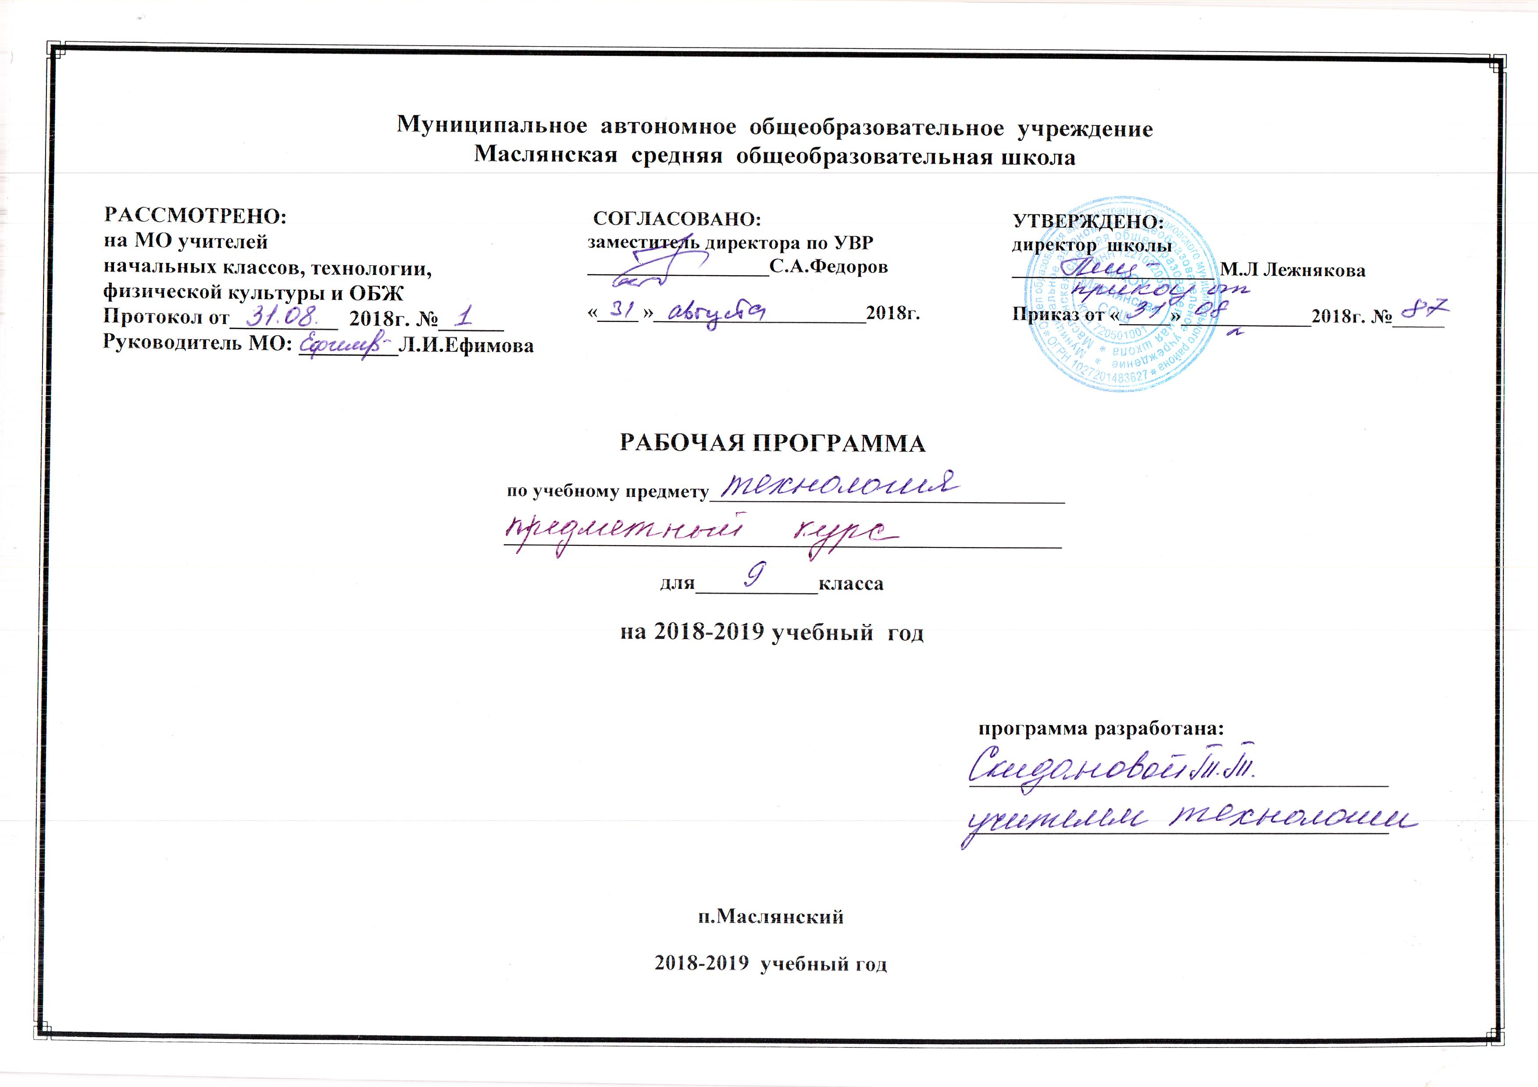
ПОЯСНИТЕЛЬНАЯ ЗАПИСКА

- Федеральный закон «Об образовании в Российской Федерации» №273-Фзот 29 декабря 2012 года с изменениями 2018 года

- Федеральный компонент Государственного образовательного стандарта общего образования, утверждённым приказом Минобразования России от 05.03. 2004 г.№1089 « Об утверждении федерального компонента государственных начального общего и среднего (полного общего образования»;
- Приказ Минобразования России от 09.03.2004г.№1312 «Об утверждении федерального базисного учебного плана и примерных учебных планов для общеобразовательных учреждений Российской Федерации, Реализующих программы общего образования»;
- Программа основного общего и среднего (полного) общего образования по технологии М Просвещение. 2010г В.Д.Симоненко
- Симоненко В,Д.,Очинин О.П.,МяташН.В., Технология: Учебник для учащихся 9 классов общеобразовательных учреждений.-М.:Вентана –Граф, 2010 г.
- Учебный план МАОУ Маслянская СОШ на 2018 -2019 учебный год

По учебному плану на изучение предметного курса «Технология» отводится 1 час в неделю. Программа рассчитана в 9 классе на 34 часа.

Цель курса - оказать учащимся 9 класса общеобразовательных учреждений помощь в подготовке к адекватному профессиональному самоопределению в соответствии со своими интересами и склонностями, профессиональными способностями и возможностями и с учетом потребностей рынка труда в кадрах.
Специфической особенностью данного курса является то, что его изучение должно осуществляться в процессе выполнения творческого проекта «Мой выбор».
Задачи курса:
1. Вооружить учащихся знаниями основ жизненного и профессионального самоопределения.
2. Сформировать у школьников представление о мире труда и профессий.
3. Оказать учащимся помощь в выявлении своих профессиональных способностей и возможностей.
4. Ознакомить выпускников основной школы с путями и средствами активной подготовки к адекватному профессиональному самоопределению.
5. Создать условия для выполнения и защиты учащимися творческого проекта «Мой выбор».
Основным методом изучения курса «Профессиональное самоопределение школьников» является метод проектов, основными конструктами которого являются понятия «проект» и «проектная деятельность».
Выполненные проекты обсуждаются и защищаются.
Выполнение учащимися в процессе занятий по курсу творческого проекта «Мой выбор» позволяет:
- осуществлять в единстве теоретическую и практическую подготовку школьников к обоснованному профессиональному самоопределению;
- реализовать все компоненты профессиональной ориентации (профпро-свещение, профдиагностику, профконсультацию, профотбор (подбор), профадаптацию, профвоспитание);
- активировать деятельность учащихся по подготовке к адекватному профессиональному самоопределению. Во время защиты проекта учащиеся представляют его печатную или электронную презентацию.
В процессе выполнения творческого проекта «Мой выбор» учащиеся должны осуществлять профессиональные пробы, моделирующие в той или иной степени их будущую профессиональную деятельность. В качестве профпроб могут выступать материальные изделия, информационные продукты, доклады, номера художественной самодеятельности, воспитательные мероприятия и др.
- мотивационную (интересы, склонности, мотивы выбора профессии);
- психологическую (особенности психических процессов);
- типологическую (темперамент, характер, тип личности);
- когнитивную (знание мира профессий, своих профессиональных способностей и возможностей, основ жизненного и профессионального самоопределения);
- эмоционально-волевую (чувства, эмоции, воля).
В процессе изучения курса используются следующие профдиагностические методики:
- опросник для выявления уровня готовности школьников к профессиональному самоопределению;
- карта интересов;
- опросник профессиональной готовности (ОПГ);
- анкета мотивов выбора профессии;
- шкала потребностей в достижении;
- опросник темперамента;
- методика «Мой характер»;
- методика определения склонностей;
- тест Дж. Холланда «Тип личности»;
- карта здоровья;
- тест «Уровень самооценки»;
- карта самоконтроля готовности к профессиональному самоопределению.
Помимо вышеперечисленных, в процессе изучения курса используются и другие методы: беседа, рассказ, объяснение, диспут, викторина, наблюдение, экскурсия, профконсультация и др.
В ходе изучения курса широко применяются мнемосхемы. Применение мнемосхем дает возможность не только оперативно развивать память учащихся, но и другие психические процессы, такие, как мышление, восприятие, наблюдательность. Мнемосхемы возбуждают мыслительную деятельность школьников, обеспечивают переход информации из кратковременной памяти в долговременную и обратно, а также развивают мыслительные процессы, последовательность и логику мышления. Они выполняют опорную функцию мышления. Мнемосхемы позволяют также более целенаправленно организовать самостоятельную работу учащихся.
По каждому разделу курса проводится тестовый контроль знаний с помощью специально разработанных контрольно-измерительных материалов.
Разрабатывается конкретный план проведения каждого занятия, который включает в себя:
- формулировку цели и задач занятия;
- отбор содержания изучаемого материала;
- выбор основных методов и организационных форм обучения;
- разработку дидактического и материально-технического оснащения занятия

Требования к уровню подготовки учащихся 9 классов (базовый уровень)
Учащиеся должны знать:
• цели и значение семейной экономики;
• общие правила ведения домашнего хозяйства;
• роль членов семьи в формировании семейного бюджета;
• необходимость производства товаров и услуг как условия жизни общества в целом и ка: дого его члена;
• цели и задачи экономики, принципы и формы предпринимательства;
• сферы трудовой деятельности;
• принципы производства, передачи и использования электрической энергии;
• принципы работы и использование типовых средств защиты;
• о влиянии электротехнических и электронных приборов на окружающую среду и здоро? человека;
• способы определения места расположения скрытой электропроводки;
• устройство бытовых электроосветительных и электронагревательных приборов;
• основные правила выполнения, чтения и обозначения видов, сечений и разрезов на чертежах;
• особенности выполнения архитектурно-строительных чертежей;
• основные условия обозначения на кинематических и электрических схемах.
- сущность жизненного самоопределения;
- сущность и структуру процесса профессионального самоопределения;
- правила выбора профессии и типичные ошибки при этом выборе;
- многообразие мира труда и профессий, способы их классификации и анализа;
- состояние рынка труда и его требования к современному профессионалу;
- профессионально важные качества своей личности, свои
профессиональные способности и возможности;
- способы и средства анализа профессиональной деятельности;
- методику выполнения профессиональных проб;
- структуру предпрофильной подготовки и профильного обучения;
- пути получения профессионального образования;
- возможности получения профессиональной консультации;
- этапы, способы и средства профессионального саморазвития и самовоспитания;
- этапы принятия решения о профессиональном выборе;
- структуру, порядок оформления и защиты творческого проекта «Мой выбор».

уметь:
• анализировать семейный бюджет;
• определять прожиточный минимум семьи, расходы на учащегося;
• анализировать рекламу потребительских товаров;
• выдвигать деловые идеи;
• осуществлять самоанализ развития своей личности;
• соотносить требования профессий к человеку и его личным достижениям;
• собирать простейшие электрические цепи;
• читать схему квартирной электропроводки;
• определять место скрытой электропроводки;
• подключать бытовые приёмники и счетчики электроэнергии;
• анализировать графический состав изображения;
• читать несложные архитектурно-строительные чертежи.
• пользоваться источниками информации о профессиях, профессиональных учебных заведениях и рынке труда;
• определять формулу профессии;
• проводить общий анализ профессиональной деятельности, анализировать требования профессий к человеку;
• выявлять свои профессионально важные качества;
• соотносить свои возможности с требованиями будущей профессии;
• выполнять профессиональные пробы;
• пользоваться профессиограммами и психограммами;
• выбирать способ приобретения будущей профессии;
• получать профессиональную консультацию;
• заполнять карту самоконтроля своей готовности к профессиональному самоопределению;
• выполнять, оформлять и защищать творческий проект «Мой выбор» с электронной презентацией.

Должны владеть компетенциями:
• информационно-коммуникативной;
• социально-трудовой;
• познавательно-смысловой;
• учебно-познавательной;
• профессионально-трудовым выбором;
• личностным саморазвитием.
Способны решать следующие жизненно-практические задачи:
• использовать ПЭВМ для решения технологических, конструкторских, экономических задач и как источник информации;
• проектировать и изготавливать полезные изделия из конструкционных и поделочных материалов;
• ориентироваться на рынке товаров и услуг;
• определять расход и стоимость потребляемой энергии;
• собирать модели простых электротехнических устройств.
У учащихся должны быть сформированы:
• убежденность в необходимости своевременного и правильного выбора будущей профессии, потребность в адекватном профессиональном самоопределении;
• профессиональная направленность: профессиональные интересы и склонности, мотивы выбора профессии, профессиональный идеал;
• профессиональное самосознание: осознание себя как субъекта будущей профессиональной деятельности;
• профессиональное намерение: знание пути дальнейшего продолжения образования, условий поступления в выбранное профессиональное учебное заведение и перспектив профессионального роста
